**PE市场分析与展望**

**——王保营**

**期货从业资格号:F3044723**

**投资咨询从业证书号:Z0017109**

**PE跌势行情分析**

自去年12月初短暂突破8500以来，PE主连一路下跌，最低跌破7700大关，两个月下跌超800点。究其原因有以下几点：

首先是供应压力增加。24年PE虽然有较多扩能计划但是都集中在年底，在此之前PE保持扩能真空以及低开工率状态，PE供应偏紧。但是年底PE新装置投产压力集中释放，裕龙石化、中英石化、内蒙宝丰等陆续投产，并且PE检修力度也明显减弱，开工率由前期的80%附近大幅反弹至90%附近，供应压力大增。

其次是需求端逐渐减弱。去年下半年以来，PE棚膜旺季启动，一直维持至11月份。不过12月之后棚膜旺季结束，需求明显回落，而地膜旺季尚未启动，PE农膜需求进入空档期，需求明显下降。

**后期利好支撑—基差依然维持高位**

PE期货盘面12月份启动跌势，但是现货价格因为货源偏紧相对抗跌，基差走强一度接近1000元/吨。进入25年PE现货虽然补跌，但是基差依然高企，目前仍在500元/吨左右，为历史同期最高点。

此次PE基差走高反映出PE期现背离。PE期货大跌主要是透支未来扩能预期，但是新装置从试车到投产再到量产，需要一定时间周期，并且新装置投产存在较大不确定性，一旦新装置投产后供应压力不及预期，PE高基差现状有望修复。

**后期利好支撑—PE盘面亏损加剧**

虽然近期油价整体回落，其中布伦特已经跌至75美元/桶附近，但是相比之下PE跌幅更大，油制PE亏损加剧，目前已经再次出现亏损情况，并且考虑PE盘面贴水500元/吨左右，盘面亏损更大，已经接近1000元/吨，成本端支撑作用有望体现。

疫情以来PE亏损成为常态化，但是常年亏损背景下PE在24年降低开工负荷，缓解供需矛盾以及经营压力，终于在24年下半年扭亏为盈。不过随着此次PE出现亏损，不排除生产企业再次主动降低负荷缓解生产经营压力的可能，届时供需矛盾有望得到一定缓解。

**后期利好支撑—地膜旺季有望启动**

PE下游需求广泛，但是农膜最具代表性，淡旺季特征也最为明显。一般5-9月份是PE地膜需求淡季，此时由于气温升高，农田作业减少，地膜需求量下降。而3-4月份是地膜旺季，此时春季播种季节到来，地膜需求量增加，企业迅速恢复产能以满足市场需求，下游企业一般会提前备货，所以节后2月份开始，地膜需求旺季将逐渐启动，PE需求有望明显改善。‌‌

**关注PE-PP套利机会**

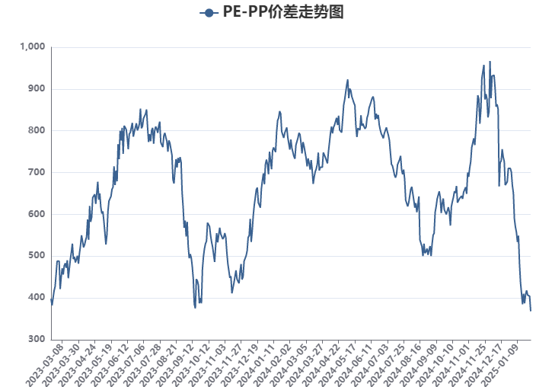

***数据来源：齐盛期货***

PE与PP同属于烯烃产业链，从生产到流通，再到下游具有极强的相关性，二者的价差也是投资者重点关注的套利机会。从历史周期来看，二者的价差走出千元级别的大周期行情，往往伴随着供应端的变化，而目前PP与PE也正处于扩能周期的尾声，相比之下近几年除了共同上马的项目，PP工艺中PDH制PP占比也较大，导致PP整体扩能压力大于PE，PE-PP价差整体处于扩张周期。

自去年12月以来，PE-PP价差持续收窄，主要因为PE扩能利空提前透支，但是PP扩能压力并未体现，目前基差保持在50元/吨附近，存在补跌空间。此外节后PE与PP需求也将出现一定分化，PP上半年需求端整体处于淡季缺乏亮点，但是PE地膜旺季值得期待。

目前PE-PP价差已经由780元/吨收窄至目前380元/吨，跌幅超过50%，跌至2年以来最低点，存在一定安全边际，并且二者在需求及基差方面也存在一定分化，PE-PP价差存在一定修复空间。

**作者单位：山东齐盛期货有限公司**

**期货交易咨询业务资格**

**证监许可[2011]1777号**

**免责声明**

**本报告内容形成采用的基础数据信息均来源于公开资料，我公司对这类信息的准确性和完整性不做任何保证，也不保证所包含的信息和报告中得出的结论及给出的建议不会发生任何变更。我们已力求报告内容的客观、公正，但文中的观点、结论和建议仅供参考。交易者据此做出的任何交易决策与本公司和作者无关，本公司不承担交易者对此作出交易决策而产生的任何风险，亦不对交易者作出此类交易决策做任何形式的担保。本报告版权为我公司所有，未经书面许可，任何机构和个人不得以任何形式对本报告全部或部分内容翻版、复制发布，如引用、刊发，须注明出处为山东齐盛期货有限公司，且不得对本报告进行有悖原意的引用、删节和修改。未经授权的侵权行为与我公司无关，我公司对侵权行为给公司造成的声誉、经济损失保留追诉权利。**